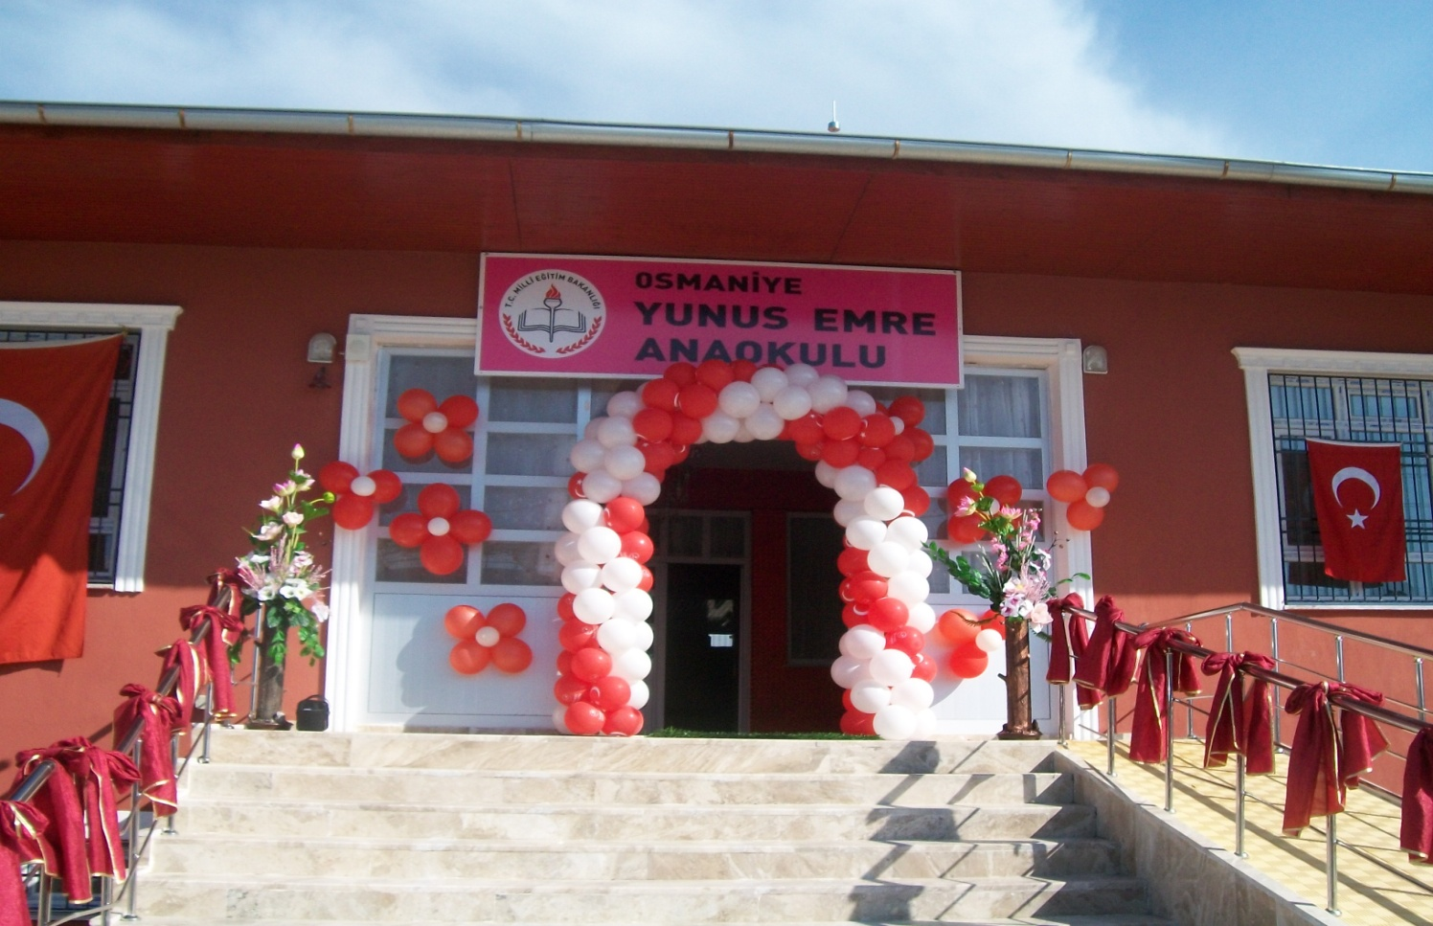
SUNUŞ
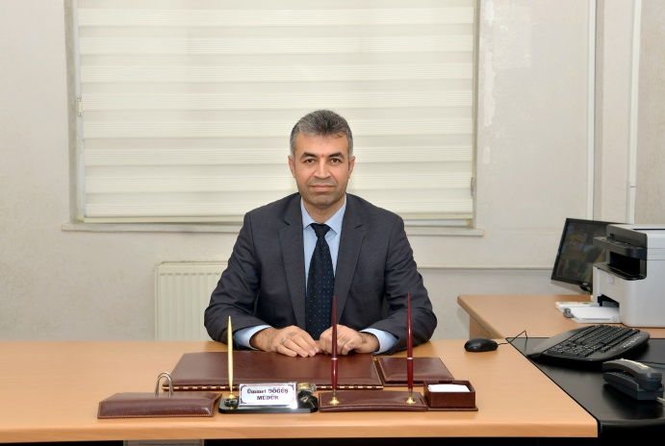
Çağdaş dünya 21.yy’a girerken kamu yönetiminin yeniden yapılanması tartışmalarında gelinen nokta itibariyle; yerinden/yerel, şeffaf, katılımcı, önceden hedefleri belirlenmiş, üretilen kamu hizmetinin ölçülebilir performans kriterlerine endeksli, dolayısı ile başarı ya da başarısızlığın izafi olmayan, tamamen objektif ve bilimsel parametrelerinin olmasını öngörmektedir. “Stratejik Plan” adı altında ileriye dönük bir şekilde önceden kamuoyuna deklare edilen ve yöneticilerin kamuoyu önünde kendilerini adeta sorumluluğa mahkum etmeleri “İdeal Toplum Yöneticilerinin” en belirleyici özelliği anlayışından hareketle bu plan hazırlanmıştır. Günümüzde resmi kurum ve kuruluşların, kaynaklarını etkin kullanmaları gerektiği; toplumun beklenti ve ihtiyaçlarını karşılamayan, işlevsel olmayan atıl yatırımların; gelişme, kalkınma ve sosyal refahın artmasında engel teşkil edeceği kaçınılmazdır.
Stratejik plan hazırlama aşamasında öncelikle kurumumuzun; güçlü ve zayıf yönlerinin, fırsatlarının ve tehditlerinin vurgulandığı mevcut durum analizi yapılmış daha sonra dünyada, ülkemizde ve ilimizde yaşanan ve gelecek zaman sürecinde yaşanabilecek olan gelişimler veri kabul edilerek stratejiler, hedefler, faaliyetler ve projeler çalışması yapılmıştır. Bu doğrultuda da performans kriterleri belirlenmiştir. Ülkemizde okul bazında stratejik planlama çok yeni bir uygulamadır. Bu planın hazırlanması sürecinde elde edilen bilgi birikimi ve deneyimler gelecekteki planlamalar açısından yol gösterici olacak ve ayrıca uygulama kabiliyetinin gelişmesinde de önemli katkı sağlayacaktır. Stratejik planda öngörülenlerin etkin, verimli ve kısa zamanda gerçekleştirilebilmesi için azami ihtimam gösterilecektir.
Okulumuzun 2019-2023 yıllarını kapsayan bu stratejik planın hazırlanmasında emeği geçen, başta stratejik plan hazırlama komisyonu olmak üzere tüm çalışanlarımıza teşekkür ediyor; hazırlanan bu planın Anaokulumuzun daha iyi ve her zaman ileriye giden örnek bir okul olmasına katkı sağlamasını diliyorum

Ümmet DÖĞÜŞ
Okul Müdürü
İçindekiler
Sunuş ………………………………3
İçindekiler 4
BÖLÜM I: GİRİŞ ve PLAN HAZIRLIK SÜRECİ 5
BÖLÜM II: DURUM ANALİZİ 6
Okulun Kısa Tanıtımı * 6
Okulun Mevcut Durumu: Temel İstatistikler 8
PAYDAŞ ANALİZİ 13
GZFT (Güçlü, Zayıf, Fırsat, Tehdit) Analizi 17
Gelişim ve Sorun Alanları 24
BÖLÜM III: MİSYON, VİZYON VE TEMEL DEĞERLER 25
MİSYONUMUZ * 25
VİZYONUMUZ * 25
TEMEL DEĞERLERİMİZ * 25
BÖLÜM IV: AMAÇ, HEDEF VE EYLEMLER 26
TEMA I: EĞİTİM VE ÖĞRETİME ERİŞİM 26
TEMA II: EĞİTİM VE ÖĞRETİMDE KALİTENİN ARTIRILMASI 29
TEMA III: KURUMSAL KAPASİTE 30
V. BÖLÜM: MALİYETLENDİRME 34
EKLER: Hata! Yer işareti tanımlanmamış.

BÖLÜM I: GİRİŞ ve PLAN HAZIRLIK SÜRECİ
2019-2023 dönemi stratejik plan hazırlanması süreci Üst Kurul ve Stratejik Plan Ekibinin oluşturulması ile başlamıştır. Ekip tarafından oluşturulan çalışma takvimi kapsamında ilk aşamada durum analizi çalışmaları yapılmış ve durum analizi aşamasında paydaşlarımızın plan sürecine aktif katılımını sağlamak üzere paydaş anketi, toplantı ve görüşmeler yapılmıştır.
Durum analizinin ardından geleceğe yönelim bölümüne geçilerek okulumuzun amaç, hedef, gösterge ve eylemleri belirlenmiştir. Çalışmaları yürüten ekip ve kurul bilgileri altta verilmiştir.

STRATEJİK PLAN ÜST KURULU

Strateji Geliştirme Kurulu |  | Stratejik Plan Hazırlama Ekibi
Adı Soyadı | Unvanı | Adı Soyadı | Unvanı
Ümmet DÖĞÜŞ | Okul Müdürü | Özlem OFLAZOĞLU | Müdür Yardımcısı
Musa KILIÇ | Öğretmen | Melike KIRAÇ | Öğretmen
Melike KIRAÇ | Öğretmen | Emel MART | Öğretmen
Nesibe DAĞ | Öğretmen | Nesibe DAĞ | Okul Aile Birliği Üye
Sibel GİZİK | Okul Aile Birliği Başkanı | Leyla AKKAYA | Veli

BÖLÜM II: DURUM ANALİZİ

Durum analizi bölümünde okulumuzun mevcut durumu ortaya konularak neredeyiz sorusuna yanıt bulunmaya çalışılmıştır.
Bu kapsamda okulumuzun kısa tanıtımı, okul künyesi ve temel istatistikleri, paydaş analizi ve görüşleri ile okulumuzun Güçlü Zayıf Fırsat ve Tehditlerinin (GZFT) ele alındığı analize yer verilmiştir.

Okulun Kısa Tanıtımı :

Yunus Emre Anaokulu, adını, Türk şiirinin kurucusu, tasavvuf akımının öncüsü ,milli birliğin önemli isimlerinden , Türk kültür ve medeniyetinin oluşumuna büyük katkılar sağlamış bir gönül adamı olan Yunus Emre’nin adından almıştır.
Okulumuz 2009 yılında Osmaniye İl Özel İdaresi tarafından yaptırılmış olup, 2009/2010 eğitim öğretim yılında fiilen hizmete başlamıştır.
Okulumuz 37-71 aylık çocukları kapsayan eğitim ve öğretim vermektedir. Okulumuzda, 2’si sabahçı 3’ü öğleci olmak üzere 5 sınıf eğitim görmektedir.
Bina, projesinde bodrum ve zemin kat olarak düşünülmüştür. Okul binası, betonarme ve tek katlıdır. Binada zemin katta 1, çok amaçlı salon, 4 derslik,1drama odası,1 sanat odası, 2 tuvalet,1 Müdür odası,1 Müdür Yardımcısı odası bulunmaktadır. Birinci kattaki dersliğin biri yemekhane olarak kullanılmaktadır. Bodrum katta da, 1, çok amaçlı salon, 2 derslik, 1 jimnastik salonu,1 oyun odası, 1 revir, 1mutfak, 1 yemek salonu, 2 tuvalet ve kazan dairesi bulunmaktadır. Bodrum kat su baskınları sebebiyle kullanılamamaktadır.
Okul Bahçesi binalarımız ile birlikte ortalama 2500 metrekaredir. Okul bahçemiz, bina hariç kullanım alanı 1181 metrekaredir. Okul bahçemizin çevresi ağaçlandırma yapılmıştır. Bahçede oyun parkı, bahçe oyuncakları, kum havuzu bulunmaktadır. Parke taşı döşeli kısımda çocukların oynayabileceği sek sek, köşe kapmaca vb. alanlar bulunmaktadır. Okulumuzun dış duvarlarına masal kahramanlarının figürleri çizilip boyanarak estetik ve canlılık kazandırılmaya çalışılmıştır.
Okulumuz, Kalorifer ile ısınmakta, aydınlanma şehir elektriği ile yapılmakta, su şehir şebekesi ile sağlanmakta, kanalizasyon belediyeye aittir. Kazan dairesinde su deposu bulunmaktadır. Su deposunun rutin temizlikleri düzenli olarak yapılmaktadır.
Yunus Emre Anaokulu, 1 Müdür Vekili, 1 Müdür, 5 Öğretmen ve 1 Hizmetli ile eğitim öğretim hizmeti vermektedir.

Okulun Mevcut Durumu: Temel İstatistikler

Okul Künyesi
Okulumuzun temel girdilerine ilişkin bilgiler altta yer alan okul künyesine ilişkin tabloda yer almaktadır.

Temel Bilgiler Tablosu- Okul Künyesi

İli: OSMANİYE |  |  |  | İlçesi: MERKEZ
Adres: | YUNUS EMRE MAHALLESİ |  |  | Coğrafi Konum (link)*: |  | https://www.google.com/maps/place/Yunus+Emre+Anaokulu/@37.0936237,36.2517799,15z/data=!4m5!3m4!1s0x0:0xd69563c83ed3d23c!8m2!3d37.0936237!4d36.2517799
Telefon Numarası: | 0328 813 50 34 |  |  | Faks Numarası: |  | ----
e- Posta Adresi: | 972107@meb.k12.tr |  |  | Web sayfası adresi: |  | http://yunusemreanaokulu.meb.k12.tr/
Kurum Kodu: | 972107 |  |  | Öğretim Şekli: |  | İkili Eğitim
Okulun Hizmete Giriş Tarihi : 2009 |  |  |  | Toplam Çalışan Sayısı * |  | 9
Öğrenci Sayısı: | Kız | 59 |  | Öğretmen Sayısı | Kadın | 6
 | Erkek | 48 |  |  | Erkek | 3
 | Toplam | 107 |  |  | Toplam | 9
Derslik Başına Düşen Öğrenci Sayısı |  |  | 21 | Şube Başına Düşen Öğrenci Sayısı |  |  | 21
Öğretmen Başına Düşen Öğrenci Sayısı |  |  | 21 | Şube Başına 20’dan Fazla Öğrencisi Olan Şube Sayısı |  |  | 5
Öğrenci Başına Düşen Toplam Gider Miktarı* |  |  |  | Öğretmenlerin Kurumdaki Ortalama Görev Süresi |  |  | 5,5 yıl

Çalışan Bilgileri
Okulumuzun çalışanlarına ilişkin bilgiler altta yer alan tabloda belirtilmiştir.
Çalışan Bilgileri Tablosu*
Unvan* | Erkek | Kadın | Toplam
Okul Müdürü ve Müdür Yardımcısı | 1 | 1 | 2
Okul Öncesi Öğretmeni | 1 | 4 | 5
Yardımcı Personel | 1 | 1 | 2
Toplam Çalışan Sayıları | 3 | 6 | 9

Okulumuz Bina ve Alanları
Okulumuzun binası ile açık ve kapalı alanlarına ilişkin temel bilgiler altta yer almaktadır.

Okul Yerleşkesine İlişkin Bilgiler
Okul Bölümleri * |  | Özel Alanlar | Var | Yok
Okul Kat Sayısı: | 1 | Çok Amaçlı Salon | X
Derslik Sayısı: | 3 | Çok Amaçlı Alan | X
Derslik Alanları (m2) | 64 | Kütüphane |  | X
Kullanılan Derslik Sayısı: | 3 | Fen Laboratuvarı |  | X
Şube Sayısı: | 5 | Bilgisayar Laboratuvarı |  | X
İdari Odaların Alanı (m2) | Müdür Odası: 18.7 m²  Mdr Yard Odası: 18.7 m² | İş Atölyesi |  | X
Öğretmenler Odası (m2) | Yok | Beceri Atölyesi | X
Okul Oturum Alanı (m2): | 1319m² | Pansiyon |  | X
Okul Bahçesi (Açık Alan)(m2) : | 1181 m²
Okul Kapalı Alan (m2): | 575 m²
Sanatsal, bilimsel ve sportif amaçlı toplam alan (m²)(çok amaçlı alan) | 575 m²
Tuvalet Sayısı : | 2
Diğer (mutfak): | 64 m²
Diğer (Oyun Salonu): | 64 m²
Diğer (Kazan Dairesi): | 40 m²

Sınıf ve Öğrenci Bilgileri
Okulumuzda yer alan sınıfların öğrenci sayıları alttaki tabloda verilmiştir.
SINIFI | Kız | Erkek | Toplam
ANASINIFI 4 YAŞ /A | 13 | 10 | 23
ANASINIFI 5 YAŞ /A | 10 | 10 | 20
ANASINIFI 5 YAŞ /B | 13 | 11 | 24
ANASINIFI 5 YAŞ /C | 12 | 08 | 20
ANASINIFI 5 YAŞ /D | 11 | 9 | 20
GENEL TOPLAM | 59 | 48 | 107

Donanım ve Teknolojik Kaynaklarımız
Teknolojik kaynaklar başta olmak üzere okulumuzda bulunan çalışır durumdaki donanım malzemesine ilişkin bilgiye alttaki tabloda yer verilmiştir.

Teknolojik Kaynaklar Tablosu
Akıllı Tahta Sayısı | X | TV Sayısı | 1
Masaüstü Bilgisayar Sayısı | 2 | Yazıcı Sayısı | 3
Taşınabilir Bilgisayar Sayısı | 3 | Fotokopi Makinası Sayısı | 1
Projeksiyon Sayısı | 3 | İnternet Bağlantı Hızı | 08 Mbps

